Coopération entre Poggenpohl et Hettich
Une grande première à Herford en Rhénanie-du-Nord-Westphalie

Des innovations avant-gardistes et une perfection exceptionnelle caractérisent les deux entreprises, à savoir Poggenpohl et Hettich. À l’avenir, Poggenpohl va intégrer la compétence du spécialiste en ferrures dans les produits les plus importants de son assortiment et présente déjà une innovation produit révolutionnaire issue de l’étroite coopération avec la société Hettich au plus grand salon international de cuisines Küchenmeile.

En jetant les bases de ce nouveau partenariat, les deux sociétés se fixent un objectif stratégique clair. Ralf Marohn, gérant de la société Poggenpohl, explique : « Le nom de Poggenpohl est synonyme de la plus haute qualité, d’un savoir-faire soigné et d’un design tourné vers le futur. Avec Hettich, nous avons sélectionné un fournisseur innovant qui répond parfaitement aux exigences élevées de ce fabricant haut de gamme qu’est Poggenpohl. Grâce à cette coopération, Poggenpohl franchit désormais une nouvelle étape importante dans le domaine de la conception des tiroirs et des coulissants.»

Uwe Kreidel, gérant de la société Hettich Marketing- und Vertriebs GmbH de Vlotho, se réjouit également du lancement réussi de la coopération entre les deux entreprises et déclare : « Poggenpohl est la marque de cuisine la plus ancienne et la plus renommée sur la scène internationale et le fer de lance dans le domaine des cuisines de qualité exceptionnelle et de luxe. À l’avenir, nous souhaitons fournir les meilleures solutions possibles en coopération avec Poggenpohl qu’un fabricant de cuisines de renommée internationale peut proposer à ses clients du monde entier. »
Au salon international Küchenmeile, Poggenpohl souhaite présenter en exclusivité à ses partenaires commerciaux les produits élaborés en étroite collaboration avec Hettich.
www.hettich.com

Vous pouvez télécharger les ressources photographiques suivantes sur www.hettich.com, Menu : Presse :
Illustrations
Légendes des photos
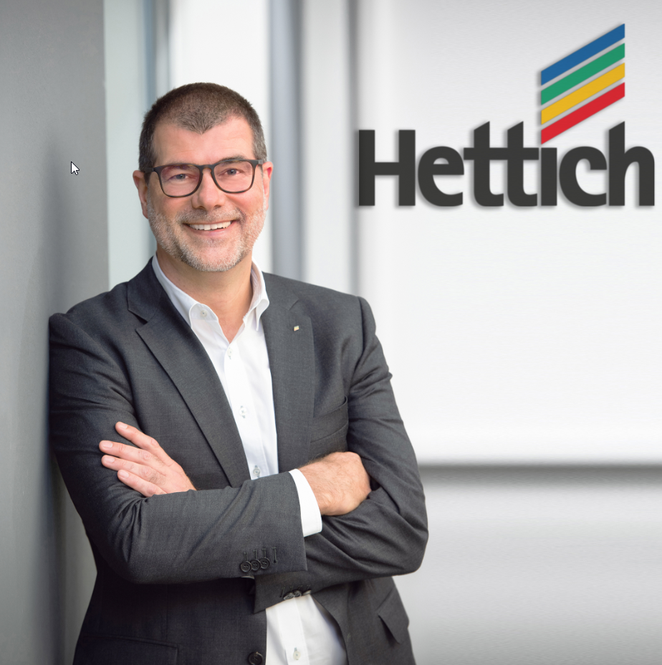
312020_a
Uwe Kreidel, gérant de la société Hettich explique : « À l’avenir, nous souhaitons fournir les meilleures solutions possibles en étroite coopération avec la société Poggenpohl qu’un fabricant de cuisines de renommée internationale peut proposer à ses clients du monde entier. » Photo : Hettich

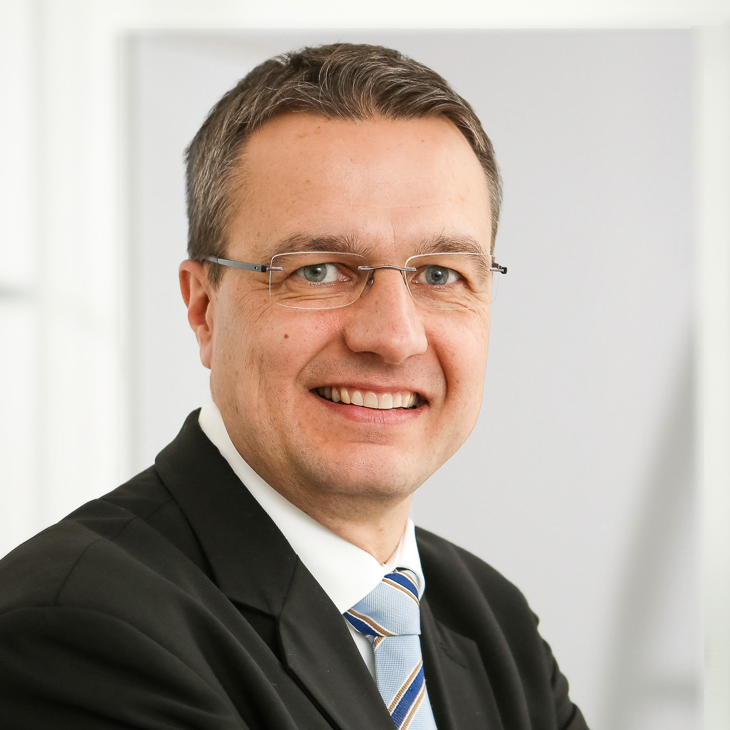
312020_b
Ralf Marohn, gérant de la société Poggenpohl déclare : « Avec Hettich nous avons sélectionné un fournisseur innovant qui est un excellent fabricant répondant parfaitement aux exigences élevées de Poggenpohl. » Photo : Poggenpohl

À propos de Hettich
La société Hettich a été fondée en 1888 et est aujourd’hui l’un des plus grands et des plus connus fabricants de ferrures pour meubles au monde. Plus de 6700 collaboratrices et collaborateurs travaillent tous ensemble dans près de 80 pays dans un seul but : développer de la quincaillerie intelligente pour les meubles. C’est ainsi que Hettich enthousiasme les gens dans le monde entier et est un partenaire de choix pour l’industrie du meuble, le commerce et l'artisanat. La marque Hettich est synonyme de valeurs essentielles : de qualité, d’innovation, de fiabilité et de proximité avec le client. Malgré sa taille et son importance au niveau international, Hettich est toujours restée une entreprise familiale. Indépendamment des investisseurs, l’avenir de la société restera libre de toute contrainte, humain et durable.

